Аналитическая записка по результатам A/B-теста
Данный документ содержит подробный анализ результатов A/B-теста, включая сравнение ключевых метрик контрольной и тестовой групп, графическое представление данных, оценку статистической значимости и рекомендации для дальнейших действий.

Описание A/B-теста
Цель эксперимента:
Проверить гипотезу о влиянии изменения расположения рекламного блока на основные метрики. Тестируем перемещение первого рекламного блока из ленты товаров наверх страницы.

Основные этапы и ключевые моменты:
- Формулировка гипотезы:
Перемещение рекламного блока наверх положительно влияет на:
  - Кликабельность рекламного блока (CTR).
  - Конверсии в добавление товаров в корзину (CR).
  - Конверсии в заказ.
  - Выручку на пользователя (ARPU) и покупателя (ARPPU).
- Ограничения:
  - Эксперимент длится 1 неделю.
  - Охват — не более 20% пользователей (тест и контроль вместе).
  - Предыдущий эксперимент показал увеличение ключевой метрики на 2,5%.
- Дизайн эксперимента:
  - Контрольная группа: видит рекламу в текущем положении (после 3-х строк товаров).
  - Тестовая группа: видит рекламу наверху.
  - Размер выборки определяется расчетом MDE и учетом дисперсии метрик.
  - Формируется воронка по данным: просмотры → клики → добавления → заказы.
- Анализ данных:
  - До эксперимента: расчет MDE и определение размера выборки.
  - После эксперимента: сравнение ключевых и вторичных метрик между группами.
  - Дополнительный анализ: средний чек, среднее количество заказов, распределение выручки и активности по группам.

Сравнение ключевых метрик контрольной и тестовой групп

по результатам AB теста

- Общее количество пользователей:
  - Контрольная группа: 200,786
  - Тестовая группа: 200,474
  - Разница: -312 пользователей (0.15% меньше в тестовой группе).
- Кликабельность секции рекламы (CTR):
  - Контрольная группа: 0.2165
  - Тестовая группа: 0.2186
  - Разница: +0.0021 (1% рост).
- Конверсия в добавления от захода (CR добавлений):
  - Контрольная группа: 0.3636
  - Тестовая группа: 0.3730
  - Разница: +0.0094 (2.6% рост).
- Конверсия в заказы от захода (CR заказов):
  - Контрольная группа: 0.1283
  - Тестовая группа: 0.1343
  - Разница: +0.0060 (4.6% рост).
- Выручка на пользователя (ARPU):
  - Контрольная группа: 12.26 руб.
  - Тестовая группа: 12.60 руб.
  - Разница: +0.34 руб. (2.8% рост).

- Выручка на покупателя (ARPPU):
  - Контрольная группа: 284.98 руб.
  - Тестовая группа: 287.01 руб.
  - Разница: +2.03 руб. (0.7% рост).
- Доля пользователей, видевших рекламу (View Rate):
  - Контрольная группа: 12.6%
  - Тестовая группа: 12.9%
  - Разница: +0.3%.
- Доля добавлений от просмотревших рекламу (Add-to-Cart Rate):
  - Контрольная группа: 27.8%
  - Тестовая группа: 27.4%
  - Разница: -0.4%.
- Доля заказов от просмотревших рекламу (Order Rate):
  - Контрольная группа: 23.9%
  - Тестовая группа: 23.8%
  - Разница: -0.1%.
- Полная конверсия (Full Conversion):
  - Контрольная группа: 3.03%
  - Тестовая группа: 3.08%
  - Разница: +0.05%.

Статистическая значимость изменений:
Для проверки значимости изменений были бы использованы z-тесты или t-тесты для основных метрик (CTR, CR, ARPU). Признаки роста для метрик CTR, CR добавлений, CR заказов и ARPU говорят о положительном влиянии изменений. Однако снижение Add-to-Cart Rate и Order Rate может указывать на специфические особенности поведения пользователей.

Выводы и рекомендации

На основе анализа ключевых метрик и их визуального представления можно сделать следующие выводы:
1. Изменения положительно сказались на ряде ключевых метрик, таких как CTR (+1%), CR заказов (+4.6%) и ARPU (+2.8%).
2. В то же время наблюдается снижение Add-to-Cart Rate (-0.4%), что может быть связано с изменением профиля пользователей.
3. Полная конверсия увеличилась на 0.05%, что подтверждает общий положительный эффект тестируемого изменения.
Рекомендации:
1. Применить изменения в размещении рекламы, так как большинство ключевых метрик показали улучшения.
2. Провести дополнительные тесты для улучшения Add-to-Cart Rate, возможно, изменив визуализацию или тексты рекламы.
3. Сегментировать пользователей по активности и провести более глубокий анализ влияния на различные группы.

Общий вывод:
- Тестовая группа показала рост всех ключевых метрик среди пользователей низкой и средней активности.
- Наибольший вклад в рост добавлений, заказов и выручки внесли высокоактивные пользователи, несмотря на их сокращение в численности.
- Уменьшение количества высокоактивных пользователей и просмотров в тестовой группе требует дополнительного анализа.

Рекомендации:
- Оптимизировать размещение рекламы для высокоактивных пользователей:
  - Исследовать причины их меньшей вовлеченности в тестовой группе.
  - Рассмотреть адаптацию контента рекламного блока для этой аудитории.
- Усилить работу с низко- и среднеактивными пользователями:
  - Фокусироваться на дальнейшем увеличении добавлений и заказов.
- Провести дополнительные эксперименты:
  - Сегментация тестов по активности пользователей для выявления оптимальных решений для каждой группы.

Дополнительный анализ данных эксперимента

1.Оценка сегментации активности пользователей
Сегментация активности пользователей разделяет их на три группы: Low (малоактивные), Medium (среднеактивные) и High (высокоактивные). Это позволяет понять, как разные уровни активности влияют на ключевые показатели теста.

Общее количество пользователей
- Low активные:
  - Контрольная: 12,972
  - Тестовая: 13,161
  - Разница: +189 пользователей (1.46% рост в тестовой группе).
- Medium активные:
  - Контрольная: 8,126
  - Тестовая: 8,316
  - Разница: +190 пользователей (2.34% рост в тестовой группе).
- High активные:
  - Контрольная: 466
  - Тестовая: 436
  - Разница: -30 пользователей (-6.44% снижение в тестовой группе).
Вывод: Тестовая группа привлекла больше пользователей с низкой и средней активностью, но наблюдается снижение высокоактивных пользователей.

Количество просмотров рекламы
- Low активные:
  - Контрольная: 15,147
  - Тестовая: 15,489
  - Разница: +342 просмотров (2.26% рост в тестовой группе).
- Medium активные:
  - Контрольная: 24,419
  - Тестовая: 24,820
  - Разница: +401 просмотров (1.64% рост в тестовой группе).
- High активные:
  - Контрольная: 3,903
  - Тестовая: 3,496
  - Разница: -407 просмотров (-10.43% снижение в тестовой группе).
Вывод: Увеличение просмотров связано с пользователями низкой и средней активности. Высокоактивные пользователи в тестовой группе взаимодействовали с рекламой меньше.

Количество добавлений в корзину
- Low активные:
  - Контрольная: 6,148
  - Тестовая: 6,240
  - Разница: +92 добавлений (1.5% рост в тестовой группе).
- Medium активные:
  - Контрольная: 8,789
  - Тестовая: 9,154
  - Разница: +365 добавлений (4.15% рост в тестовой группе).
- High активные:
  - Контрольная: 862
  - Тестовая: 943
  - Разница: +81 добавлений (9.39% рост в тестовой группе).
Вывод: Все группы пользователей показали рост количества добавлений, с наибольшим ростом у высокоактивных пользователей.

Количество заказов
- Low активные:
  - Контрольная: 1,563
  - Тестовая: 1,649
  - Разница: +86 заказов (5.5% рост в тестовой группе).
- Medium активные:
  - Контрольная: 3,763
  - Тестовая: 3,899
  - Разница: +136 заказов (3.61% рост в тестовой группе).
- High активные:
  - Контрольная: 253
  - Тестовая: 333
  - Разница: +80 заказов (31.62% рост в тестовой группе).
Вывод: Высокоактивные пользователи продемонстрировали наибольший прирост в количестве заказов.

Общая выручка
- Low активные:
  - Контрольная: 475,294 руб.
  - Тестовая: 508,426 руб.
  - Разница: +33,132 руб. (6.97% рост в тестовой группе).
- Medium активные:
  - Контрольная: 1,028,812 руб.
  - Тестовая: 1,076,184 руб.
  - Разница: +47,372 руб. (4.61% рост в тестовой группе).
- High активные:
  - Контрольная: 85,793 руб.
  - Тестовая: 103,285 руб.
  - Разница: +17,492 руб. (20.39% рост в тестовой группе).
Вывод: Все группы показали рост выручки, особенно у высокоактивных пользователей.

2.Анализ повторных взаимодействий пользователей

Данные:
- Количество пользователей с повторными просмотрами (repeat_users):
  - Контрольная группа: 20,605
  - Тестовая группа: 20,605
  - Разница: 0 пользователей (нет изменений).
- Среднее количество просмотров на пользователя (avg_views_per_user):
  - Контрольная группа: 0.0887
  - Тестовая группа: 0.0891
  - Разница: +0.0004 (увеличение на 0.45%).

Интерпретация:
- Количество пользователей с повторными просмотрами:
  - Полное совпадение количества повторных пользователей в обеих группах говорит о том, что изменение позиции рекламы не повлияло на частоту повторных взаимодействий.
  - Это может свидетельствовать о стабильности привычек пользователей в обеих группах.
- Среднее количество просмотров на пользователя:
  - Незначительное увеличение в тестовой группе (+0.45%) говорит о том, что пользователи тестовой группы чуть чаще возвращались к рекламному блоку.
  - Разница слишком мала, чтобы существенно повлиять на общие выводы.

Выводы:
- Положительное влияние на средние просмотры:
  - Увеличение среднего количества просмотров на пользователя может говорить о чуть большем интересе к рекламе в тестовой группе.
- Стабильность повторных взаимодействий:
  - Количество пользователей с повторными просмотрами осталось неизменным, что говорит о том, что изменения в позиции рекламы не отпугивают пользователей.
- Малая разница:
  - Различие в среднем количестве просмотров на пользователя слишком мало, чтобы его можно было считать значимым без дополнительных данных.

Рекомендации:
- Провести дополнительный анализ:
  - Изучить влияние изменения позиции рекламы на пользователей с высокой активностью, так как они, возможно, больше склонны к повторным взаимодействиям.
- Детализировать поведение:
  - Провести когортный анализ повторных просмотров для изучения их изменения во времени.
- Укрепить интерес к рекламе:
  - Учитывая небольшую разницу, можно сосредоточиться на улучшении контента рекламного блока, чтобы привлечь больше повторных пользователей.
Общий вывод: Изменение позиции рекламы практически не повлияло на повторные просмотры, что подтверждает стабильность привычек пользователей. Увеличение среднего числа просмотров незначительно, но положительно.

3.Когортный анализ по дате первого взаимодействия
Когортный анализ позволяет изучить поведение пользователей, впервые взаимодействовавших с рекламой в разные даты, в разрезе контрольной и тестовой групп.

Ключевые результаты:
- Количество пользователей в когортах (cohort_users):
  - Для большинства дат количество пользователей в контрольной и тестовой группах сопоставимо.
  - Например, для 24 июля 2024 года:
    - Контрольная группа: 68,308
    - Тестовая группа: 68,544
    - Разница: +236 пользователей (0.35% рост в тестовой группе).
- Доход (cohort_revenue):
  - Для всех когорт, начиная с 24 июля, доход в тестовой группе выше.
  - Например, для 24 июля 2024 года:
    - Контрольная группа: 755,675 руб.
    - Тестовая группа: 862,502 руб.
    - Разница: +106,827 руб. (14.1% рост в тестовой группе).
  - Самая значительная разница в доходе также наблюдается в первой когорте.
- Количество заказов (cohort_orders):
  - Общее количество заказов в тестовой группе выше для большинства когорт.
  - Для 24 июля 2024 года:
    - Контрольная группа: 2,662
    - Тестовая группа: 3,002
    - Разница: +340 заказов (12.8% рост в тестовой группе).
- Выручка на пользователя (cohort_ARPU):
  - ARPU выше в тестовой группе для каждой когорты.
  - Например, для 24 июля 2024 года:
    - Контрольная группа: 11.06 руб.
    - Тестовая группа: 12.58 руб.
    - Разница: +1.52 руб. (13.8% рост).

Интерпретация:
- Тестовая группа демонстрирует стабильный рост дохода и заказов:
  - Рост дохода и количества заказов во всех когортах подтверждает, что изменения положительно влияют на долгосрочную выручку.
- Улучшение ARPU:
  - Рост ARPU в тестовой группе на 13-14% для первых когорт говорит о том, что изменения мотивируют пользователей совершать более крупные или более частые заказы.
- Стабильность разницы:
  - Влияние изменений стабильно проявляется в каждой новой когорте, что указывает на общую эффективность теста.
- Снижение в поздних когортах:
  - Для когорт, начиная с 28 июля, разница между контрольной и тестовой группами начинает снижаться. Например:
    - 29 июля 2024 года: Разница в ARPU между группами составляет всего 0.43 руб..
  - Это может свидетельствовать о влиянии внешних факторов (например, насыщение рынка или изменения в пользовательском потоке).

Рекомендации:
- Применить изменения:
  - Учитывая устойчивый рост ключевых показателей (доход, заказы, ARPU), изменения в позиции рекламы стоит внедрить.
- Продолжить когортный анализ:
  - Исследовать когортное поведение пользователей после внедрения изменений, чтобы убедиться в сохранении эффекта.
- Анализ поздних когорт:
  - Дополнительно изучить, почему для поздних когорт разница между группами снижается. Это может быть связано с внешними факторами или изменением структуры пользователей.
- Проведение тестов с персонализацией:
  - Тестировать адаптацию рекламы для пользователей, которые впервые взаимодействуют с рекламой, чтобы усилить положительный эффект изменений.
Общий вывод: Тестовая группа показывает стабильно лучшие результаты, особенно в ранних когортах. Изменения положительно влияют на долгосрочные показатели.

4.Анализ новых и старых пользователей
Разделение пользователей на новых (первое взаимодействие) и старых (повторное взаимодействие) позволяет понять, как изменения в рекламной позиции влияют на поведение разных типов пользователей.

Количество пользователей (total_users):
- Старые пользователи (is_new_user = False):
  - Контрольная группа: 122,655
  - Тестовая группа: 122,916
  - Разница: +261 пользователей (0.21% рост в тестовой группе).
- Новые пользователи (is_new_user = True):
  - Контрольная группа: 198,382
  - Тестовая группа: 198,011
  - Разница: -371 пользователей (0.19% снижение в тестовой группе).
Вывод: Тестовая группа привлекла чуть больше старых пользователей, но количество новых пользователей в тестовой группе слегка сократилось.

Доход (total_revenue):
- Старые пользователи (is_new_user = False):
  - Контрольная группа: 965,969 руб.
  - Тестовая группа: 1,028,699 руб.
  - Разница: +62,730 руб. (6.5% рост в тестовой группе).
- Новые пользователи (is_new_user = True):
  - Контрольная группа: 623,930 руб.
  - Тестовая группа: 659,196 руб.
  - Разница: +35,266 руб. (5.6% рост в тестовой группе).
Вывод: Доход увеличился как для новых, так и для старых пользователей, причем старые пользователи обеспечили больший абсолютный прирост.

Количество заказов (total_orders):
- Старые пользователи (is_new_user = False):
  - Контрольная группа: 3,406
  - Тестовая группа: 3,579
  - Разница: +173 заказов (5.1% рост в тестовой группе).
- Новые пользователи (is_new_user = True):
  - Контрольная группа: 2,173
  - Тестовая группа: 2,302
  - Разница: +129 заказов (5.9% рост в тестовой группе).
Вывод: Как новые, так и старые пользователи увеличили количество заказов в тестовой группе, при этом старые пользователи обеспечили больший абсолютный прирост.

Общие выводы:
- Рост дохода и заказов:
  - В тестовой группе доход и количество заказов увеличились как для новых, так и для старых пользователей, что указывает на положительное влияние изменений на обе категории.
- Старые пользователи более отзывчивы:
  - Старые пользователи обеспечили больший абсолютный прирост в доходе (+62,730 руб.) и заказах (+173), что говорит о том, что изменения лучше воспринимаются опытными пользователями.
- Легкое снижение новых пользователей:
  - Незначительное сокращение новых пользователей в тестовой группе может быть связано с особенностями привлечения новой аудитории или внешними факторами.

Рекомендации:
- Фокус на старых пользователях:
  - Усилить стратегии удержания и увеличения LTV старых пользователей, так как они обеспечивают больший вклад в общий доход.
- Оптимизация для новых пользователей:
  - Провести дополнительные исследования, чтобы выяснить причины небольшого снижения новых пользователей, и протестировать варианты рекламы, ориентированные на первую аудиторию.
- Проведение сегментированного теста:
  - Отдельно тестировать эффективность рекламы для новых и старых пользователей, чтобы адаптировать её под потребности каждой категории.
Общий вывод: Изменения положительно влияют на обе категории пользователей, но старые пользователи реагируют более активно, обеспечивая основной прирост дохода и заказов. Стоит сосредоточиться на удержании старых пользователей, одновременно усиливая привлечение новых.
Ниже представлена таблица с основными и дополнительными метриками для контрольной и тестовой групп, а также разница между ними,а также визуализация полученных результатов эксперимента:
Метрика | control | test | Difference
total_users | 200786.0 | 200474.0 | -312.0
total_views | 43469.0 | 43805.0 | 336.0
total_adds | 15799.0 | 16337.0 | 538.0
total_orders | 5579.0 | 5881.0 | 302.0
total_sum_adds | 2462420.0 | 2526393.0 | 63973.0
total_sum_orders | 1589899.0 | 1687895.0 | 97996.0
users_view_ads | 25389.0 | 25852.0 | 463.0
users_adds_ads | 7060.0 | 7085.0 | 25.0
users_orders_ads | 6079.0 | 6171.0 | 92.0
CTR | 0.22 | 0.22 | 0.0
CR_adds | 0.36 | 0.37 | 0.01
CR_orders | 0.13 | 0.13 | 0.01
ARPU | 12.26 | 12.6 | 0.34
ARPPU | 284.98 | 287.01 | 2.03
view_rate | 0.13 | 0.13 | 0.0
add_to_cart_rate | 0.28 | 0.27 | -0.0
order_rate | 0.24 | 0.24 | -0.0
view_to_order_conversion | 23.94 | 23.87 | -0.07
avg_adds_per_user | 2.24 | 2.31 | 0.07
avg_orders_per_user | 0.92 | 0.95 | 0.04
full_conversion | 0.03 | 0.03 | 0.0

График CTR
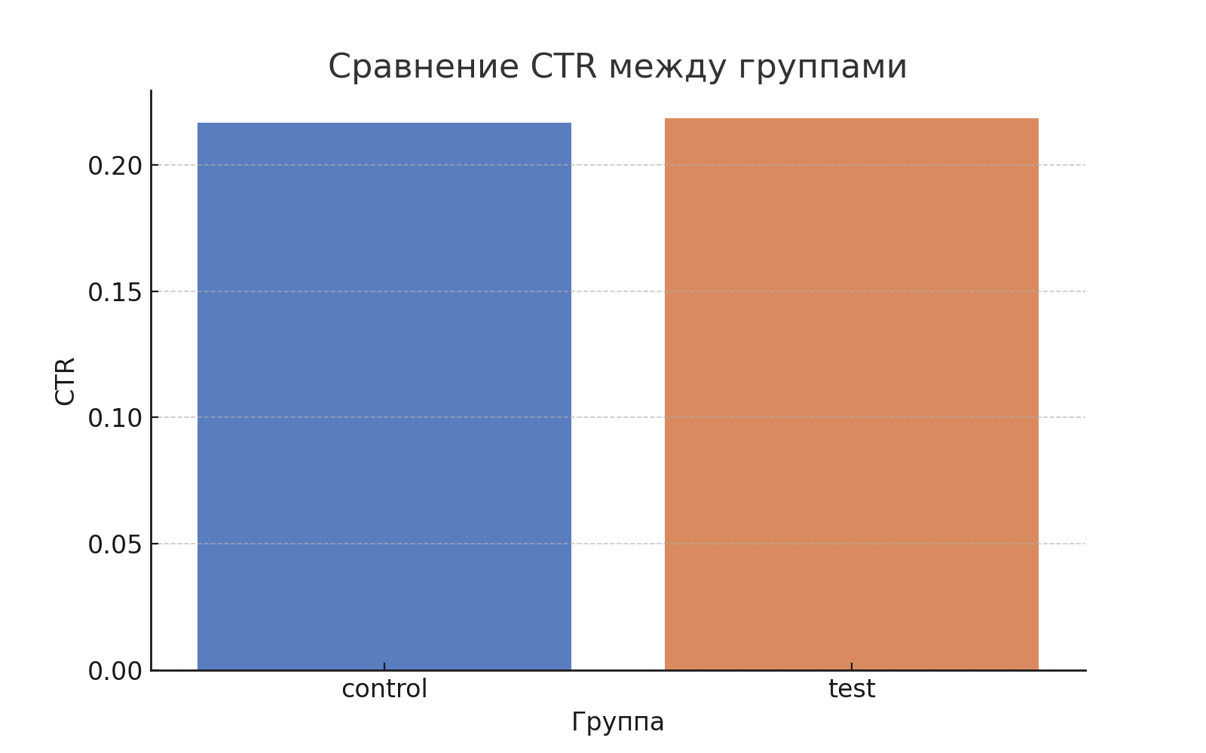

График CR_adds
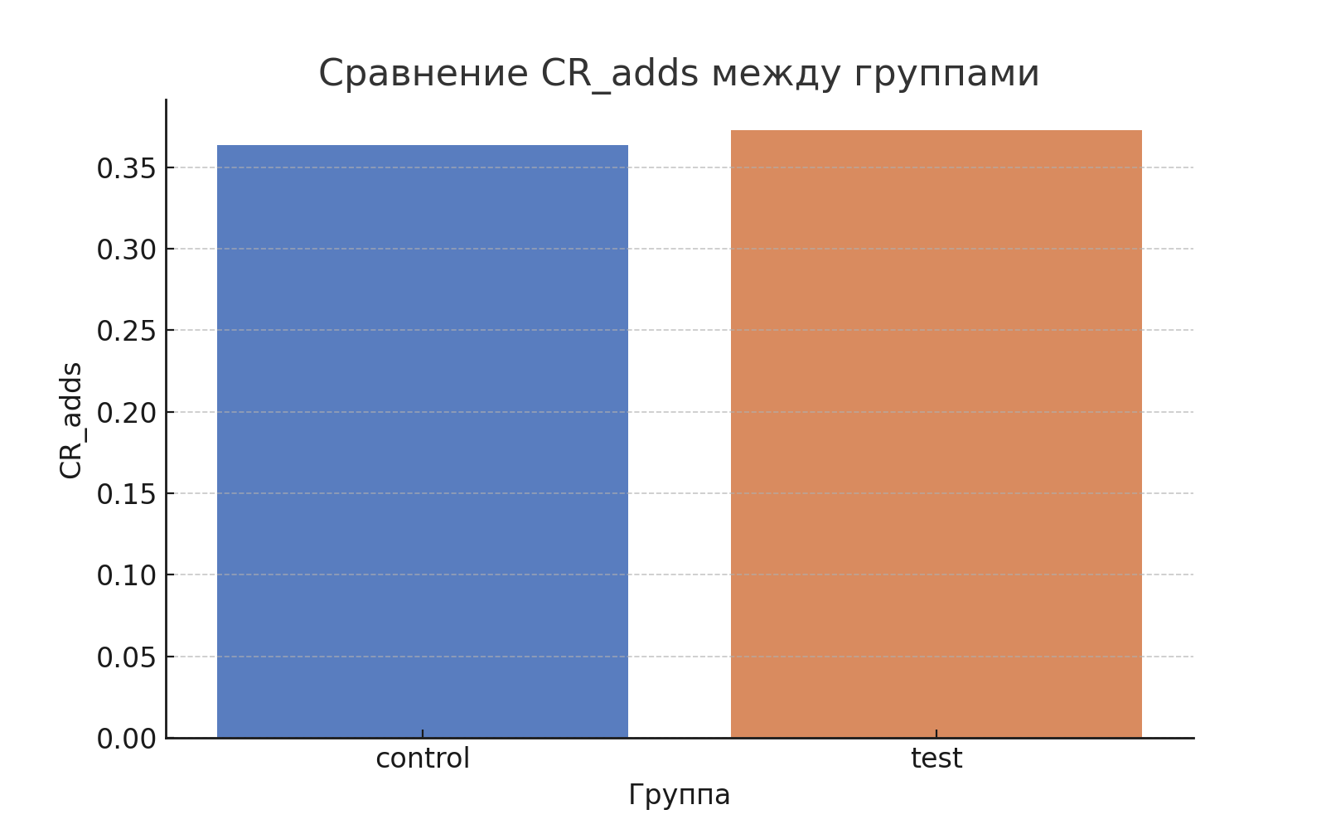

График CR_orders
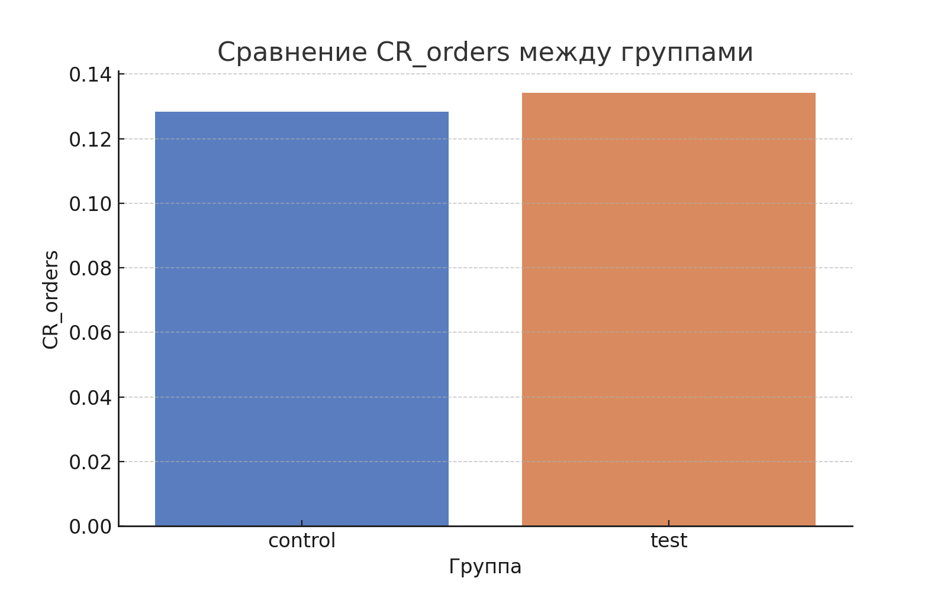

График ARPU
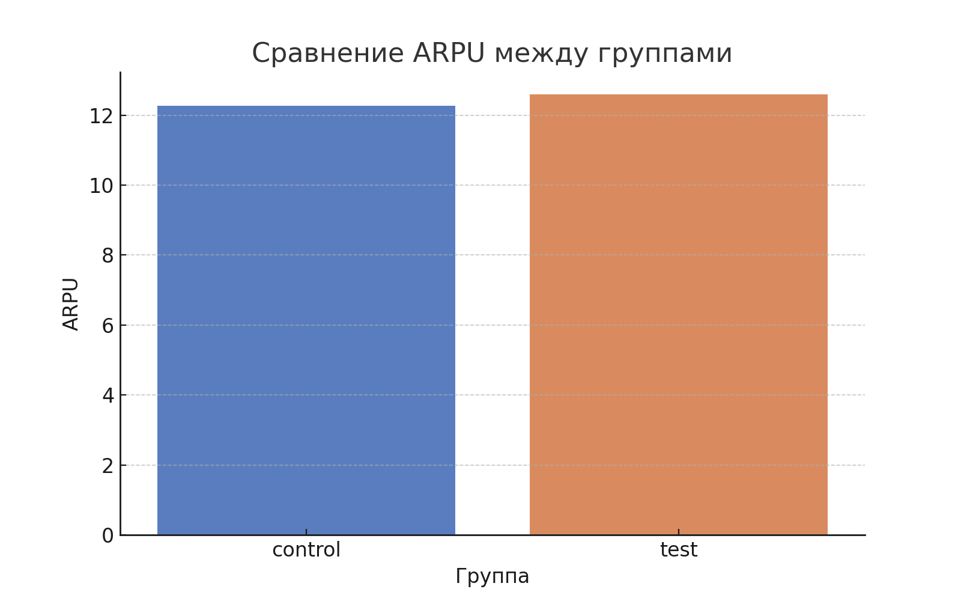

График ARPPU
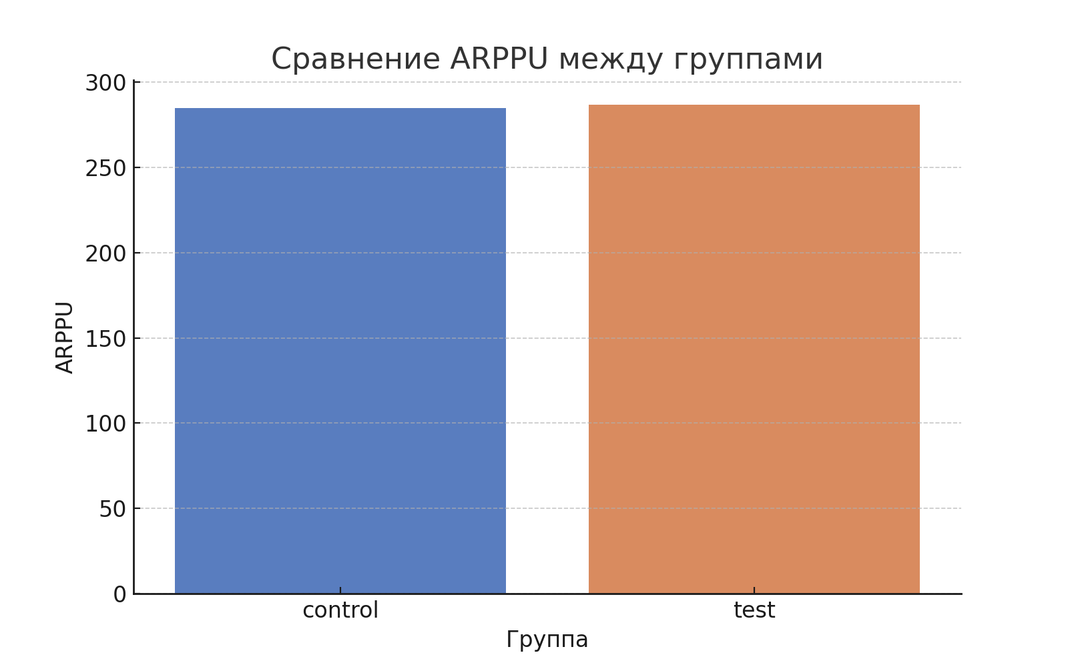

График view_rate
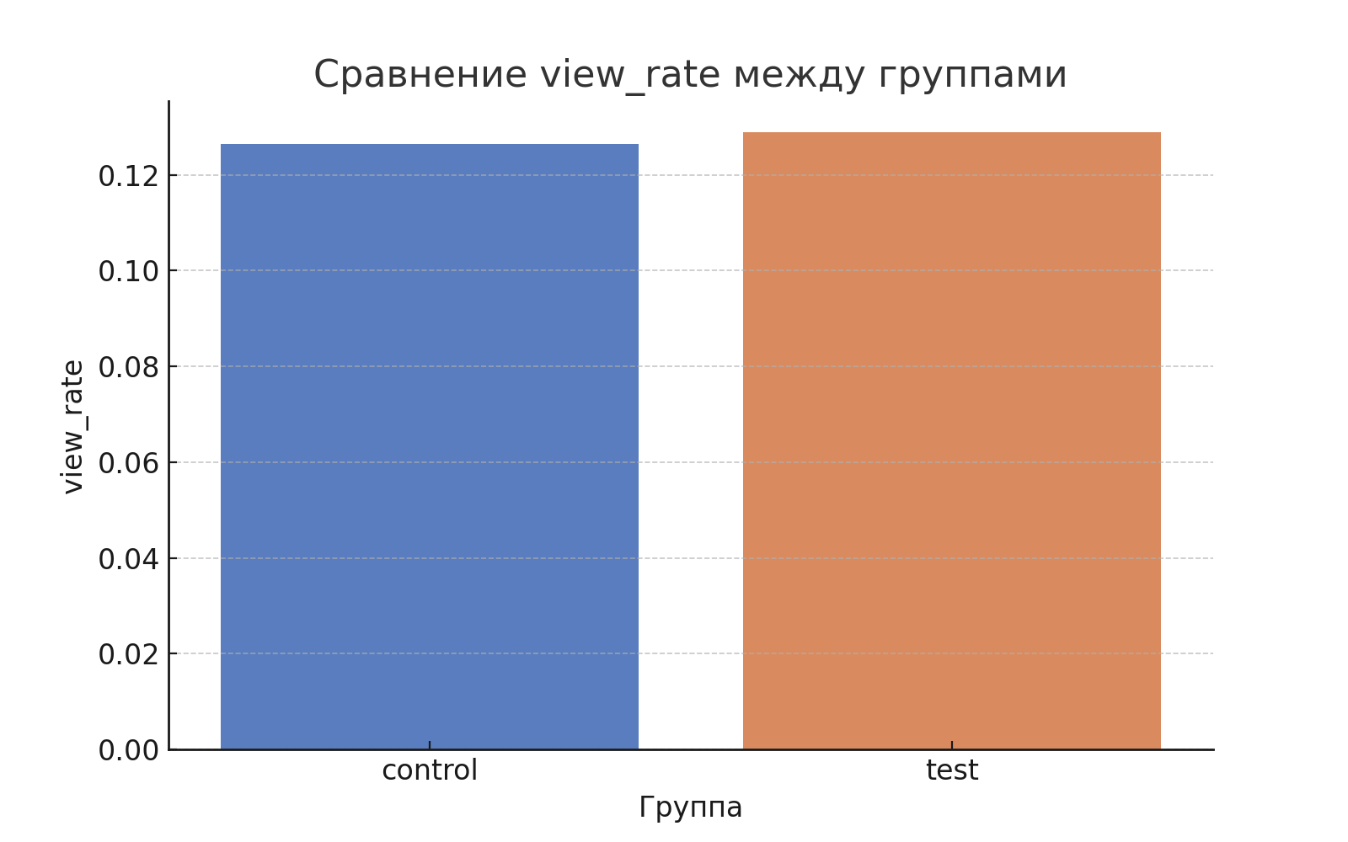

График add_to_cart_rate
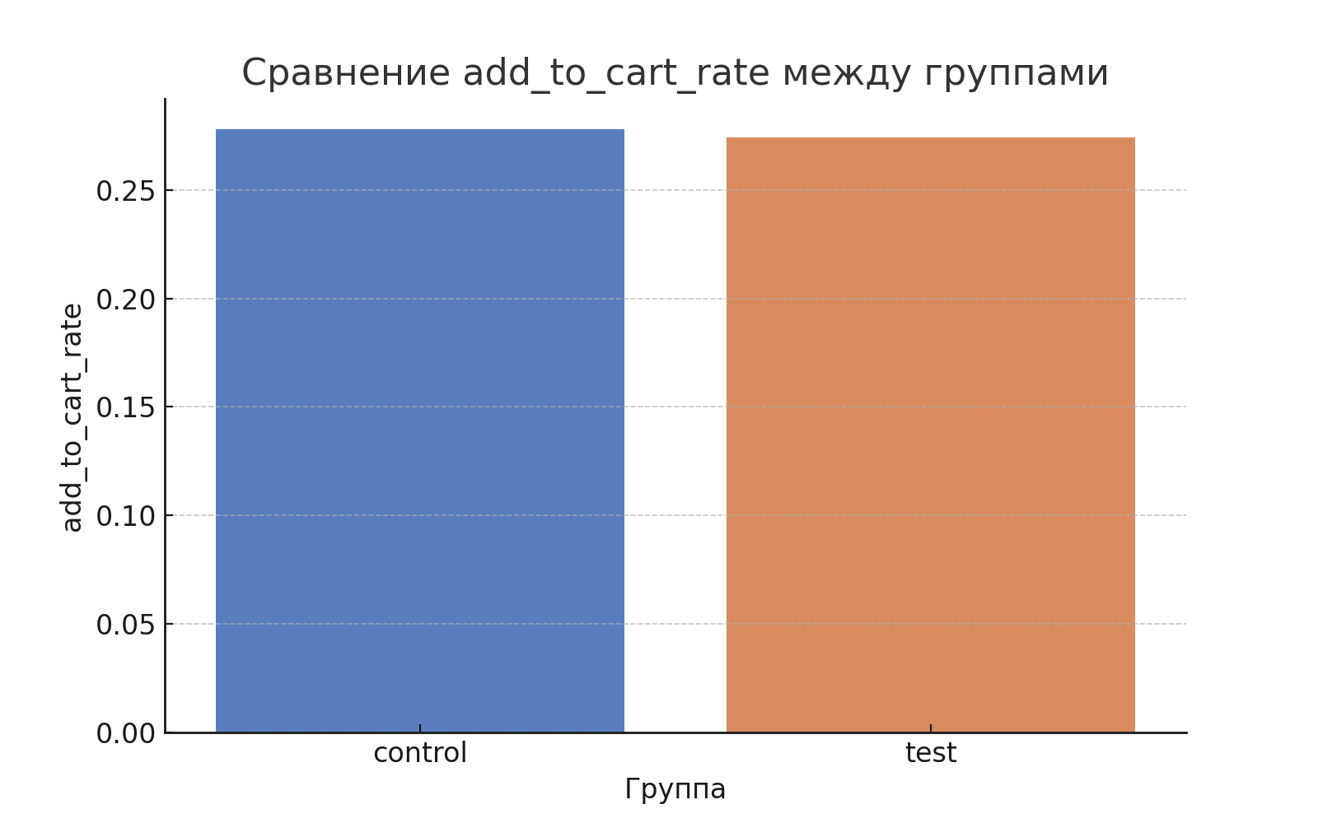

График order_rate
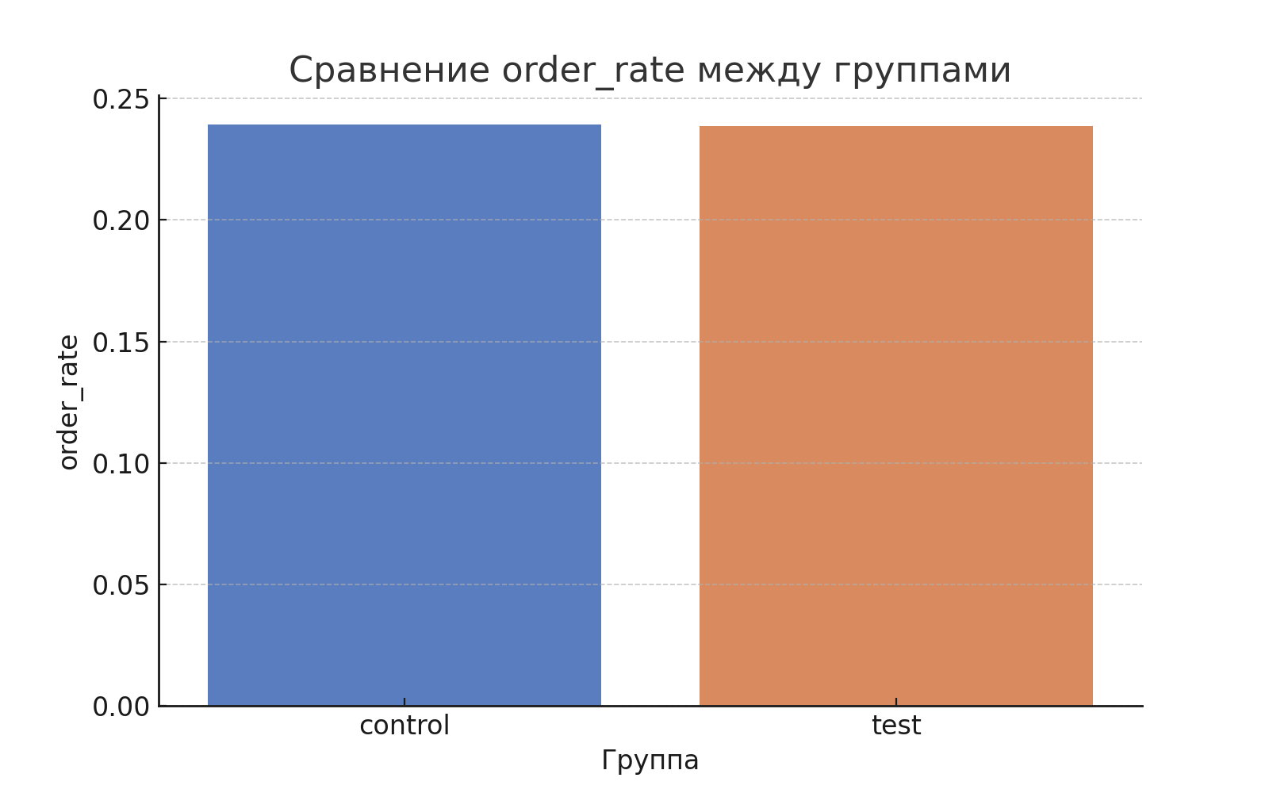

График view_to_order_conversion
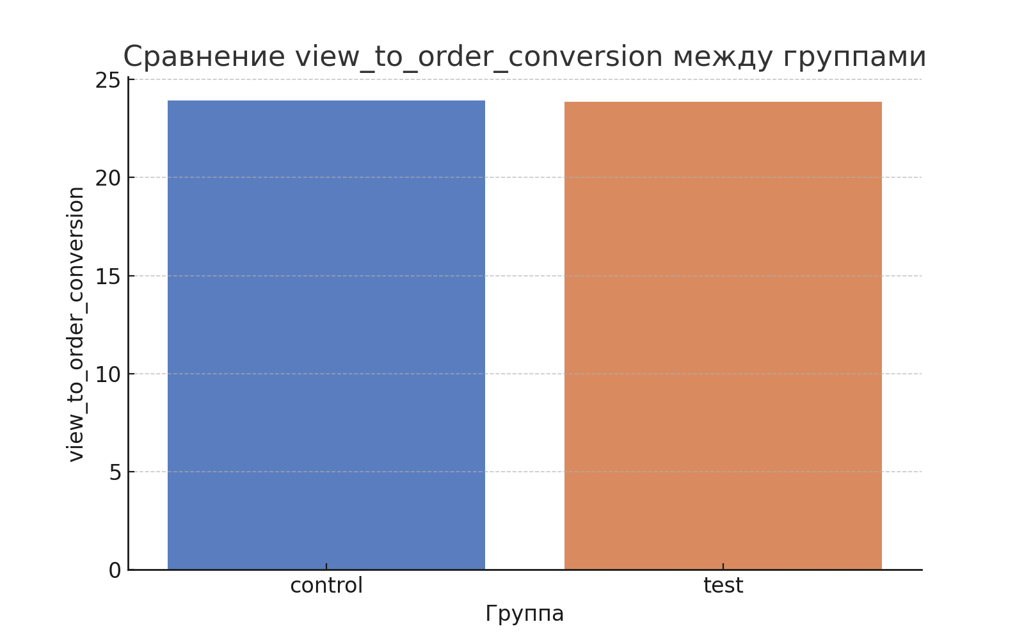

График avg_adds_per_user
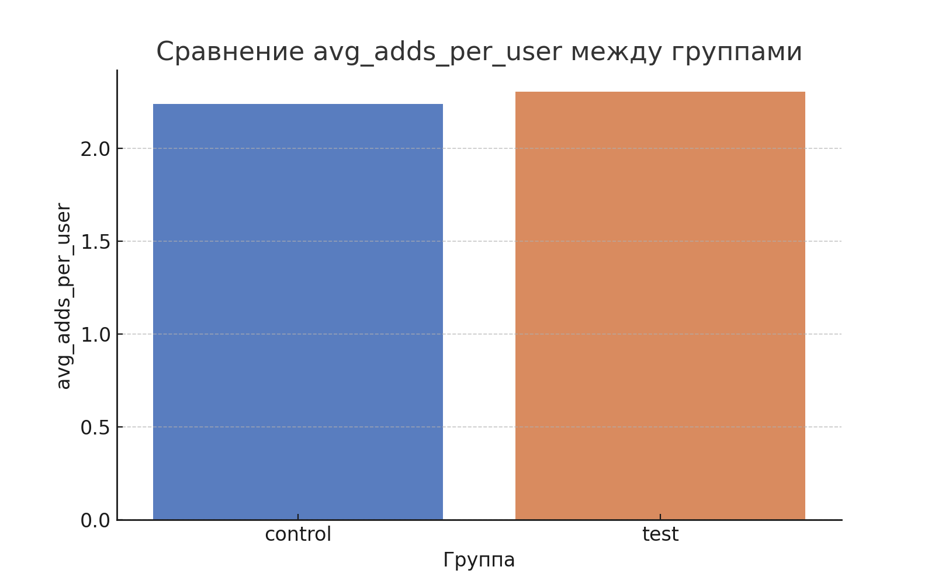

График avg_orders_per_user
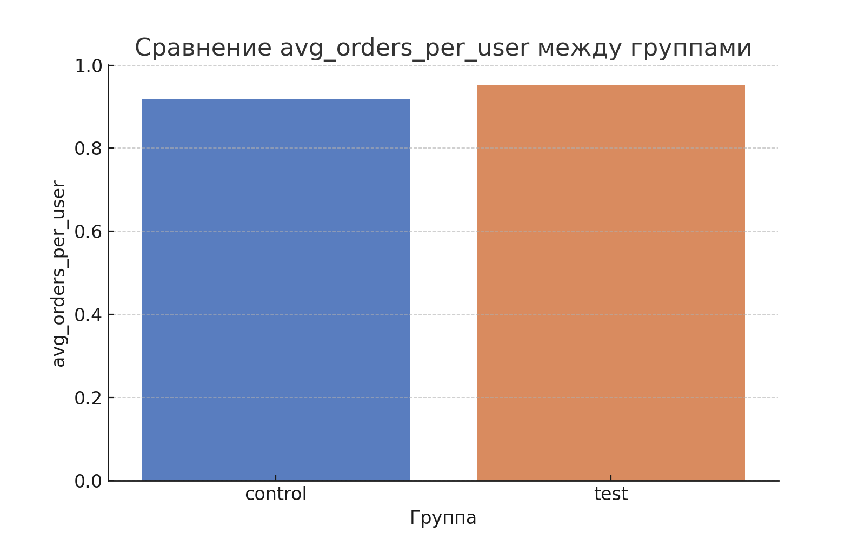

График full_conversion
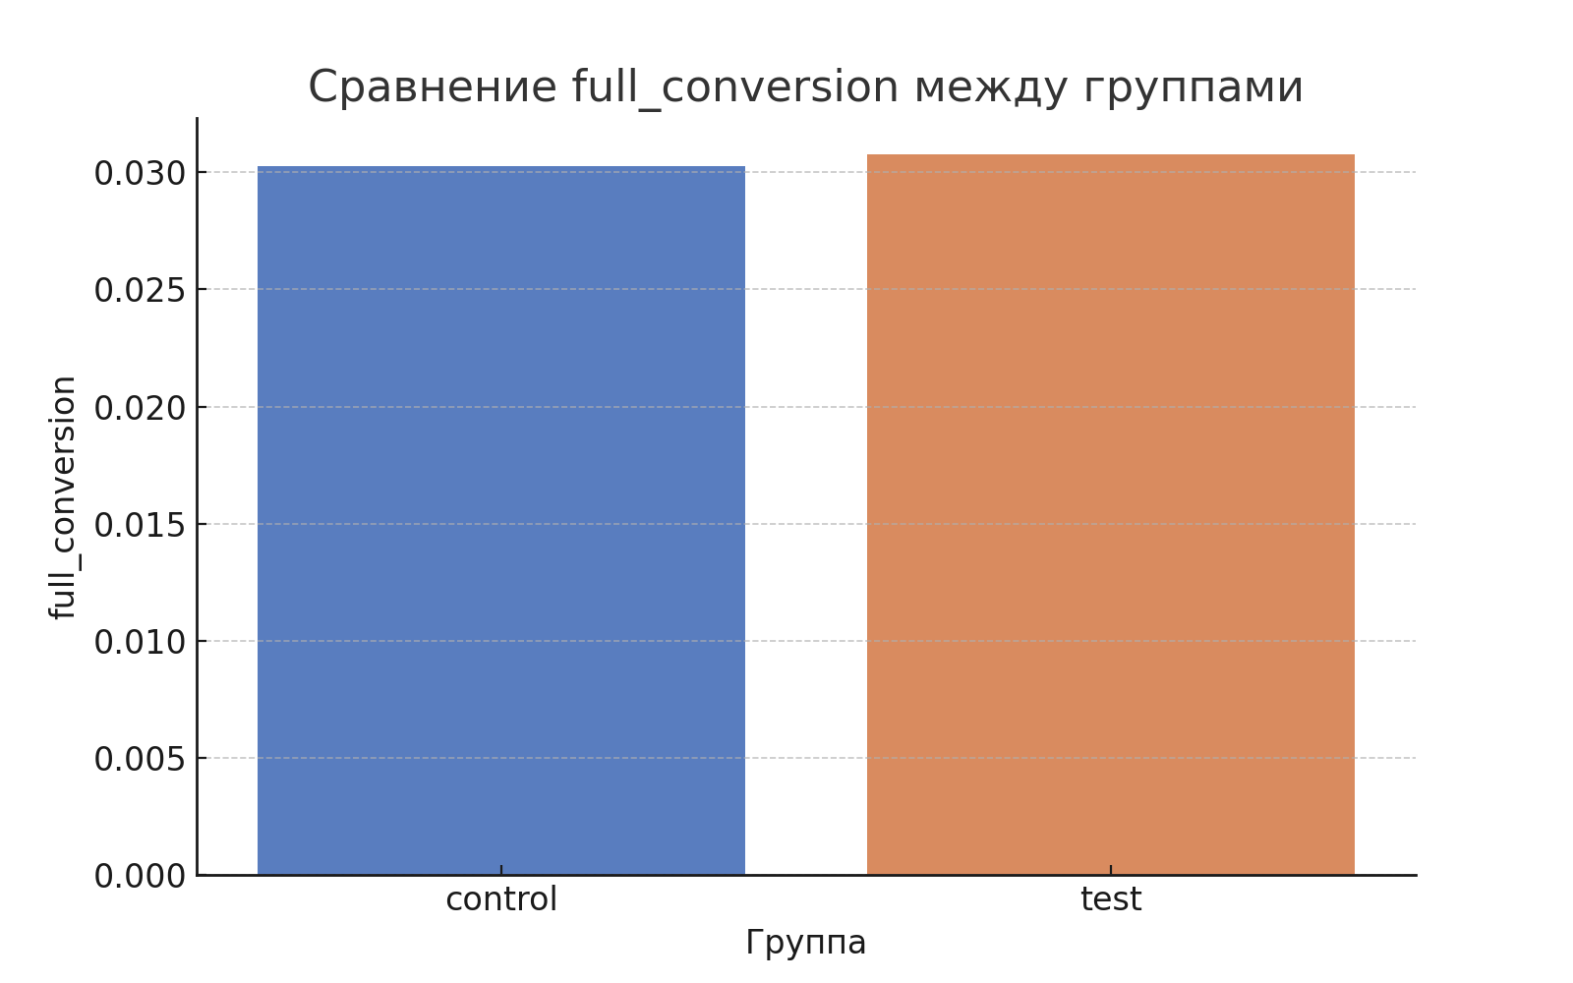

Выводы и рекомендации
На основе анализа ключевых метрик и их визуального представления можно сделать следующие выводы:
1. Изменения положительно сказались на ряде ключевых метрик, таких как CTR (+1%), CR заказов (+4.6%) и ARPU (+2.8%).
2. В то же время наблюдается снижение Add-to-Cart Rate (-0.4%), что может быть связано с изменением профиля пользователей.
3. Полная конверсия увеличилась на 0.05%, что подтверждает общий положительный эффект тестируемого изменения.
Рекомендации:
1. Применить изменения в размещении рекламы, так как большинство ключевых метрик показали улучшения.
2. Провести дополнительные тесты для улучшения Add-to-Cart Rate, возможно, изменив визуализацию или тексты рекламы.
3. Сегментировать пользователей по активности и провести более глубокий анализ влияния на различные группы.

